Analisis dimulai dari perancangan sistem secara umum. Desain logika disebut juga desain konseptual, bertujuan untuk membuat model sistem yang baru secara logikdan konseptual. Hasil dari tahap ini adalah suatu bentuk / model, yang harus dilakukan oleh sistem untuk memenuhi kebutuhan pemakai yang menggambarkan bagaimana sistem akan diimplementasikan, hasil dari tahap ini masih dalam bentuk global, kemudian perancangan sistem masih dilanjutkan ke perancangan sistem terinci yang disebut juga dengan perancangan sistem secara fisik (*physical sistem design*) atau desain internal *(internal design),* tahap ini merupakan tahap dari kelanjutan sistem global, dimana model perancangan sistem yang baru tidak hanya sebatas konseptual saja, melainkan sudah dijabarkan dalam bentuk yang lebih detail dan mendekati tahap implementasi.

# 2.3 Perangkat Pendukung

**2.3.1 Sistem Perangkat Keras (*Hardware*)**

Sistem perangkat keras terdiri dari semua peralatan komputer yang digunakan untuk pengolahan basis data, berupa peralatan untuk penyimpanan basis data, peralatan *input* dan *output*, peralatan komunikasi data, dll. Perangkat keras yang dibutuhkan dalam pengembangan sistem akuntansi penjualan dan pembelian di Toko Handayani karya ini idealnya terpecah menjadi 3 bagian yaitu perangkat keras untuk editor HTML, perangkat keras untuk *client* dan perangkat keras untuk *server*.

Namun ketiga kriteria tersebut diatas tidak mampu untuk dipenuhi, dikarenakan keterbatasan fasilitas. Alternatif lainnya adalah dengan mengkonfigurasi perangkat keras yang kualitas hasil yang mendekati konfigurasi *hardware* ideal seperti tersebut diatas adalah dengan menggabungkan kriteria-kriteria tersebut ke dalam sebuah *personal computer (PC) standalone*.

Konfigurasi perangkat keras yang digunakan dalam pengembangan sistem penjualan dan pembelian di Toko Handayani karya ini adalah sebagai berikut :

1. Komputer intel® Celeron® CPU 2.13 GHz
2. RAM kapasitas 256 MB
3. Hardisk dengan kapasitas 20 GB
4. VGA 64 MB
5. Mouse, Keyboard dan Printer

**2.3.2 Sistem Perangkat Lunak (*Software*)**

Untuk membuat sistem ini digunakan bahasa pemrograman php dengan alasan PHP merupakan salah satu perangkat lunak pengembangan aplikasi yang sangat popular saat ini. Dengan mengunakan program ini, kita dapat membuat aplikasi database dengan cepat, dengan tampilan yang menarik, bahkan dapat menampilkan gambar atau foto pada layar yang menjadi antar muka terhadap pemakai dan bahkan bisa juga menambahkan suara pada program aplikasi yang dibuat, sehingga memberikan hasil yang baik bagi pemakai sistem.

Kemampuan php secara umum adalah menyediakan komponen-komponen yang memungkinkan pemakainya membuat program aplikasi yang sesuai dengan tampilan dan cara kerja MS Windows. *Software* atau perangkat lunak sebagai piranti pendukung dalam pembuatan “Sistem Komputerisasi Penjualan Secara Tunai di Toko Handayai karya”**,** yaitu sebagai berikut :

1. Sistem Operasi Windows XP
2. Appserv
3. PHP myAdmin
4. Database Mysql
5. NotePatt ++
6. Internet Explorer Browser

**2.4 WWW *(****World Wide Web****)***

Popularitas internet berkembang pesat setelah sebutan baru *HTTP* dan *HTML* diperkenalkan pada masyarakat, *HTTP* *(Hipertext Transfer Protokol)* membuat pengaksesan melalui *protokolTCP/IP* menjadi lebih mudah dari sebelumnya. *HTML* (*Hipertext Markup Language*) memungkinkan orang yang menyajikan informasi secara visual menjadi lebih menarik. *HTTP* dan *HTML* kemudian orang mengenal istilah baru dalam *internet* yang sekarang menjadi sangat popular.bahkan sedemikian popular sehingga sering di anggap identik dengan internet itu sendiri yaitu *WWW* (*World Wide Web).*.

**2.5 Browser**

Browser sering di sebut *Web browser* adalah sebuah program aplikasi yang di pergunakan untuk memindahkan dalam melakukan navigasi berbagai data dan informasi pada *WWW* *(World Wide Web*). Aplikasi ini memiliki kemampuan untuk menampilkan suatu *web page* yang di tulis dalam bentuk dokumen HTML.

**HTML (***Hipertext Markup Language***)**

HTML (*Hipertext Markup Language*) adalah merupakan salah satu format yang digunakan dalam dokumen dan aplikasi yang berjalan di Web browser, HTML berfungsi untuk memperindah file teks biasa untuk di tampilkan pada program *Web browser,* hal ini di lakukan dengan menambahkan elemen di sebut sebagai tag – tag pada file teks biasa. Struktur dokumen *HTML*

Dalam dokumen *HTML* terdapat *(3)* buah tag utama yang membentuk struktur dokumen *HTML*, tag tersebut adalah tag *HTML*,*Head*, *Body*. Tag HTML berfungsi untuk memberikan pegenal pada dokumen tersebut, tag Head berfungsi untuk menyimpan berbagai informasi atau data yang akan di tampilkan pada browser, tag browser berfungsi menertejemahkan tag – tag yang ada pada dokumen HTML, kemudian menampilkan pada browser.

Tag adalah sejumlah informasi pada *browser* untuk memberitahukan tetang bagaimana caranya mengatur letak teks dan beerbagai hal yang akan di tampilkan oleh *browser* tersebut. Contoh penulisan dokumen *HTML* sebagai berikut :

<HTML>

<HEAD>

<TITLE> blok judul dokumen </TITLE>

</HEAD>

<BODY>

……….. blok untuk informasi dan data – data ………

</BODY>

</HTML>

**2.6 Personal Home Page *(PhP)***

Dalam perkembangan *WWW* (*World Wide Web*). Yang tidak di duga akan secepat sekarang ini. Dan sekarang sebuah *Web browser* di tuntut bisa berhubungan secara langsung dengan *database*. Melayani permintaan/pesan dari *client*, membuat dokumen berisi informasi penting dan sebagainya.

*php* adalah sebuah bahasa *script server – side* yang dapat di gunakan dengan bahasa *HTML.* Secara bersamaan untuk membangun sebuah aplikasi di web yang sangat banyak kegunaannya, menurut pengamatan dari pemakai php yang berpengalaman di bidang bahasa pemrograman *web* php meningkatkan kecepatan dari proses script dan cukup stabil. Selain itu php adalah aplikasi bahasa web yang *open source* dan biasa memperolehnya dengan geratis dari *side office*nya di *http://* [*www.php.net*](http://www.php.net/)

Dengan luasnya cakupan sistem operasi yang mampu menjalankan php dan di tambah begitu lengkapnya fungsi – fungsi program tidak heran jika php sekarang ini semakin trend di kalangan programmer *Web*. Konon pada saat ini lebih dari satu juta situs *Web* menggunakan php sebagai *script* pemrogramannya.

PHP juga merupakan bahasa pemrograman yang bekerja dalam lingkup *MS Windows*, selain pada sistem operasi *Linux*. Seperti *MS Visual Basic*, php juga dapat memanfaatkan kemampuan *MS Windows* secara optimal. Kemampuannya dapat dipakai untuk merancang program aplikasi yang berpenampilan seperti aplikasi lainnya yang berbasis *MS Windows*.

**2.7 Desain Sistem**

Desain sistem merupakan suatu tahapan yang dilakukan setelah tahap analisis sistem selesai dilakukan. Adapun pengertian desain sistem antara lain sebagai berikut :

1. Tahap setelah analisis dari siklus pengembangan sistem.
2. Pendefenisian dari kebutuhan-kebutuhan fungsional.
3. Persiapan atau rancang bangun implementasi.
4. Menggambarkan bagaimana suatu sistem dituntun.

Desain sistem terbagi menjadi dua bagian, yaitu Desain Sistem Secara Umum (*General System Design*) atau disebut juga dengan Desain Konseptual (*Conceptual Design*) atau Desain Logika (*Logical Design*) atau Desain Makro (*Macro Design*) dan Desain Terinci (*Details System Design*) atau biasa disebut dengan Desain Sistem Secara Fisik (*Physical System Design*).

**2.8 Diagram Alir Sistem**

Diagram alir sistem adalah suatu alat bantu yang digunakan untuk menentukan langkah-langkah kerja dalam pembuatan program mulai dari pembuatan berkas hingga pada pembuatan laporan-laporan. Selain itu untuk memperoleh hasil informasi yang maksimal dan akurat, maka dibutuhkan suatu rancangan sistem informasi untuk memecahkan permasalahan yang terjadi.

Suatu diagram alir digunakan untuk menggambarkan kesatuan program yang diwakili dengan masukkan (*input*), proses, dan diakhiri dengan menghasilkan keluaran (*output*).. Bagan alir sistem pemrosesan transaksi penjualan Secara Tunai pada Toko Handayani karya dapat dilihat pada gambar berikut ini :

**DIAGRAM ALIR SISTEM**

**PENERAPAN SISTEM PENJUALAN SECARA TUNAI SECARA KOMPUTERISASI PADA TOKO HANDAYANI KARYA**



**Gambar.1 Diagram alir sistem**

Ket :

1. Laporan data pembeli
2. Laporan transaksi penjualan
3. Laporan data sepeda

**2.8.1 Penjelasan Diagram Alir Sistem**

Data pelanggan akan diproses dalam tabel pelanggan, kemudian diproses cetak sehingga menghasilkan informasi berupa laporan Daftar Pelanggan.Data barang akan diproses dalam tabel barang. Kemudian akan diproses cetak sehingga akan menghasilkan informasi berupa Laporan Daftar Barang.

Data Penjualan akan diproses dalam dua table yaitu Tabel Jual dan Tabel barang. Kemudian akan diproses cetak sehingga menghasilkan informasi berupa Laporan Daftar Penjualan , Laporan Persediaan, dengan melibatkan Tabel Barang.

Dengan melibatkan Tabel Barang dan Tabel Jual, kemudian diproses cetak sehingga akan menghasilkan Laporan Daftar Persediaan.

**2.9 Perancangan Tabel**

Perancangan tabel ini akan menjelaskan berbagai tabel yang digunakan dalam penyusunan program penjualan barang Secara Tunai pada Toko Handayani karya. Pegertian tabel adalah himpunan seluruh rekaman data yang berkaitan dengan suatu objek. Suatu perencanaan sistem tidak bisa lepas dari perencanaan masukkan dan keluaran. Perancangan masukkan yang terencana akan memudahkan pembuatan rancangan program, karena data masukkan sangat berpengaruh terhadap informasi yang dibutuhkan oleh suatu badan usaha.

Untuk penerapan sistem komputerisasi penjualan dan pembelian di Toko Handayani karya ada lima buah rancangan tabel, yaitu sebagai berikut :

**2.9.1 Tabel Pelanggan**

Tabel ini digunakan untuk menyimpan data pelanggan. spesifikasi dari tabel ini adalah sebagai berikut :

Nama Tabel : Pelanggan

Field Kunci : no_ktp

Type field kunci : integer

**Tabel struktur table pelanggan**

|  |  |  |  |  |
| --- | --- | --- | --- | --- |
| **No** | **Nama Field** | **Type** | **Lebar** | **Keterangan** |
| 1 | No_ktp | int | 20 | NomorIdentitas Pelanggan |
| 2 | nm_plg | Varchar | 20 | Nama Pelanggan |
| 3 | alamat | Varchar | 50 | Alamat Pelanggan |

**2.9.2 Tabel Barang**

Merupakan tabel yang digunakan untuk menyimpan data barang yang ada di Toko Handayani karya . Struktur tabelnya dapat dilihat pada tabel dibawah ini :

Nama Tabel : Barang

Field Kunci : Kd_brg

Type field kunci : char

**Tabel Struktur Tabel Barang**

|  |  |  |  |  |
| --- | --- | --- | --- | --- |
| **No** | **Nama Field** | **Type** | **Lebar** | **Keterangan** |
| 1 | kd_brg | Varchar | 6 | Kode Barang |
| 2 | nm_brg | Varchar | 20 | Nama Barang |
| 3 | Kategori | Varchar | 25 | Kategori |
| 4 | Merk | Varchar | 15 | Merk barang |
| 5 | stock | int | 10 | stock barang |
| 6 | Hrg_jual | int | 10 | Harga barang |

**2.9.3 Tabel jual**

Tabel ini digunakan untuk menyimpan data supplier yang ada di Toko Handayani karya . Struktur tabelnya dapat dilihat pada table berikut ini :

Nama Tabel : Jual

Field Kunci : no_nota

Type Field Kunci : integer

**Tabel Struktur Table jual**

|  |  |  |  |  |
| --- | --- | --- | --- | --- |
| **No** | **Nama Field** | **Type** | **Lebar** | **Keterangan** |
| 1 | no_nota | Varchar | 8 | Nomor nota Jual |
| 2 | tanggal | Varchar | 40 | Tanggal penjualan |
| 3 | Sub_total | Varchar | 50 | Total jual |

**2.9.4 Tabel Detail**

Tabel ini digunakan untuk menyimpan data detail barang yang ada di Toko Handayani karya. Struktur tabelnya dapat dilihat pada tabel berikut ini :

Nama Field : detail

Field Kunci : no_nota

Type Field Kunci : kategori

**Tabel Struktur Tabel detail barang**

|  |  |  |  |  |
| --- | --- | --- | --- | --- |
| **No** | **Nama Field** | **Type** | **Lebar** | **Keterangan** |
| 1 | no_nota | Varchar | 25 | Nomor nota |
| 2 | Kd_brg | Varchar | 15 | Kode barang |
| 3 | qty | Int | 10 | jumlah Barang di jual |
| 4 | total | Int | 10 | Total penjualan |

**2.9.5 Tabel admin**

Tabel ini digunakan untuk menyimpan data petugas pada Toko Handayani karya . Struktur tabelnya dapat dilihat pada tabel berikut ini :

Nama Tabel : admin

Field Kunci : user

Type field kunci : Char

**Tabel Struktur Tabel Petugas**

|  |  |  |  |  |
| --- | --- | --- | --- | --- |
| **No** | **Nama Field** | **Type** | **Lebar** | **Keterangan** |
| 1 | User_name | char | 15 | User Name |
| 2 | Password | Varchar | 10 | Password |

**2.10 Relasi Antar Tabel**

Dari sistem dan rancangan basis data dapat dibuat relasi antar tabel yang digunakan untuk menjelaskan hubungan antar tabel satu dengan tabel lainnya. Secara lebih jelasnya relasi antar tabel tersebut dapat dilihat pada gambar berikut ini :

**Relasi Antar Tabel**

**Penerapan Sistem Komputerisasi Penjualan Secara Tunai Secara Komputerisasi Pada Toko Handayani karya**



**Gambar.2 Diagram Relasi Antar Tabel**



**2.10.1 Penjelasan Relasi Antar Tabel**

Penerapan Sistem Penjualan Secara Tunai Secara Komputerisasi Pada Toko Handayani karya, membutuhkan lima buah table yaitu : tabel pelanggan, tabel barang, tabel detail_barang, tabel penjualan dan tabel petugas.

Hubungan atau relasi antar tabel ada tiga kemungkinan yaitu : *one-to-one* (satu ke satu) digambarkan dengan tanda mata panah satu, *one-to-many* (satu ke banyak) digambarkan dengan tanda mata panah satu dan dua, dan *many-to-many* (banyak ke banyak) digambarkan dengan tanda mata panah dua dan dua. Hubungan antar tabel pada gambar dapat dijelaskan sebagai berikut :

1. Tabel Pelanggan mempunyai hubungan / relasi “*one-to-many*” atau satu lawan banyak dengan Tabel Jual dimana yang menjadi kunci penghubungnya adalah no_ktp. Hal ini mengartikan bahwa setiap pelanggan bisa melakukan transaksi penjualan lebih dari satu kali.
2. Tabel detail punya kunci utama kd_brg “*one-to-many*” dengan tabel detail yang artinya satu pembelian memiliki lebih dari satu detail beli.
3. Tabel Barang dengan kunci utama kd_brg mempunyai relasi “one-to-many” dengan tabel pelanggan artinya satu kode barang bisa dibeli lebih dari satu kali.
4. Tabel detail dengan kunci utama no_nota mempunyai relasi “one-to-many” dengan Tabel detail yang artinya satu kode barang bisa dijual lebih dari satu kali.
5. Tabel Jual dengan kunci utama no_nota mempunyai relasi “one-to-many” dengan tabel pelanggan artinya setiap transaksi penjualan bisa melakukan penjualan lebih dari satu jenis barang.

**2.11 Perancangan Masukkan**

Perancangan masukkan sangat diperlukan dalam menentukan keluaran atau laporan yang digunakan untuk mendukung perhitungan persediaan barang dagangan karena adanya transaksi penjualan. Berikut ini dapat dilihat perancangan masukkan data yang nantinya akan digunakan :

**2.11.1 Perancangan Masukkan Login petugas toko Handayani karya**

Perancangan masukkan data petugas disimpan dalam tabel admin. Perancangan masukkannya adalah sebagai berikut :

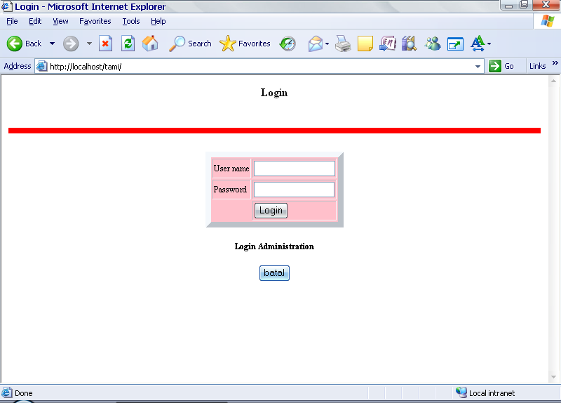

Gambar.3 halaman login

**2.11.2 Perancangan Masukkan Data Barang**

Perancangan masukkan data barang akan disimpan dalam tabel barang. Perancangan masukkannya adalah sebagai berikut :

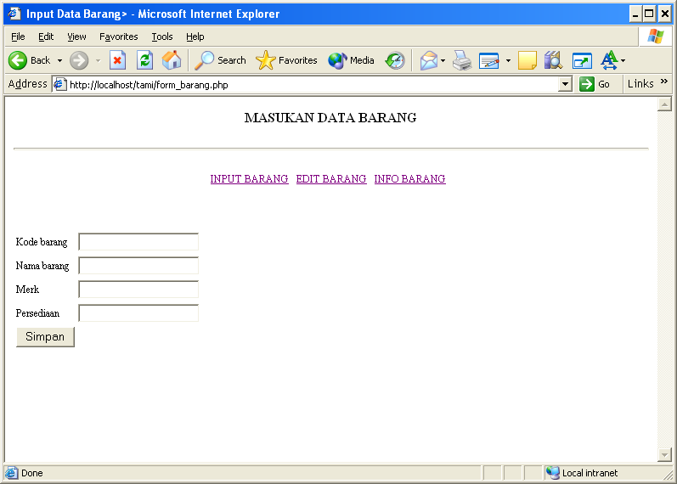

Gambar.4 Rancangan Masukkan Data Barang

**2.11.3 Perancangan Masukkan Data Pelanggan**

Digunakan untuk memasukkan dan mengolah data pelanggan. Perancangan masukkannya adalah sebagai berikut::

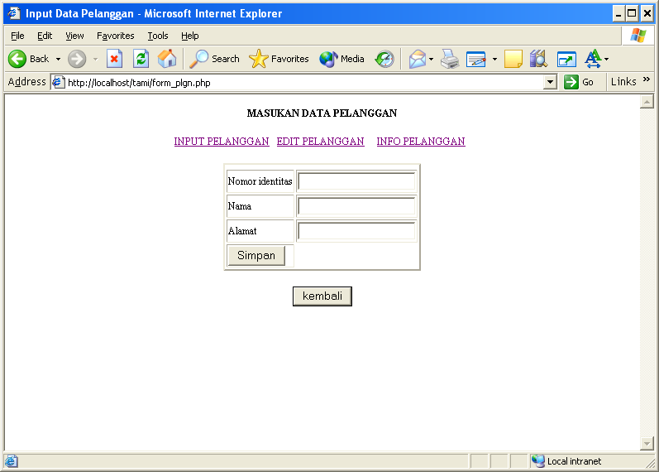

Gambar.5 rancangan masukan Data Pelanggan

**2.11.4 Perancangan Masukkan Data Penjualan**

Digunakan untuk memasukkan dan mengolah data transaksi penjualan. Perancangan masukkannya adalah sebagai berikut :

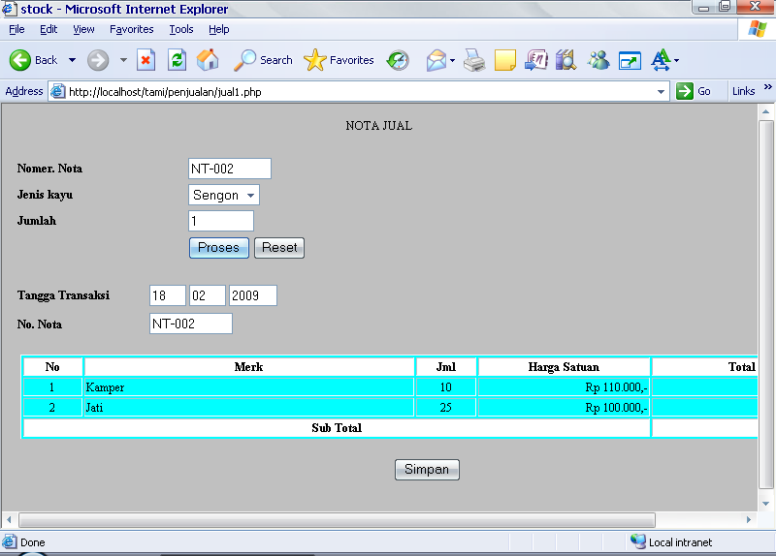

Gambar.6 Rancangan Masukkan Data Penjualan

**2.12 Perancangan Keluaran**

Perancangan keluaran adalah hasil dari sistem informasi yang dapat dilihat. Keluaran dapat berupa hasil dari media keras ataupun hasil dari media lunak. Di samping itu keluaran dapat berupa hasil dari proses yang akan digunakan oleh proses lain yang tersimpan di suatu media.

Untuk menrancang bentuk-bentuk dari hasil pengolahan data yang ada pada program aplikasi, agar menghasilkan informasi yang lebih jelas maka rancangan keluarannya dibuat dalam bentuk tabel. Adapaun rancangan keluaran dari Penerapan Sistem Penjualan Secara Tunai Secara Komputerisasi Pada Toko Handayani karya, sebagai berikut

**2.12.1 Rancangan Keluaran pesan jika login salah**

Digunakan untuk menampilkan pesan gagal pada proses login jika petugas salah dalam memasukan nama dan password, maka akan di bawa ke halaman index.php, yaitu menu login :



Gambar.7 halaman login

**2.12.2 Rancangan Keluaran proses login berhasil**

Digunakan untuk mengnampilkan pesan sukses dalam proses login,jika petugas benar dalam pengisian nama dan password, maka akan langsung di bawa ke menu utama, berikut gambarnya :

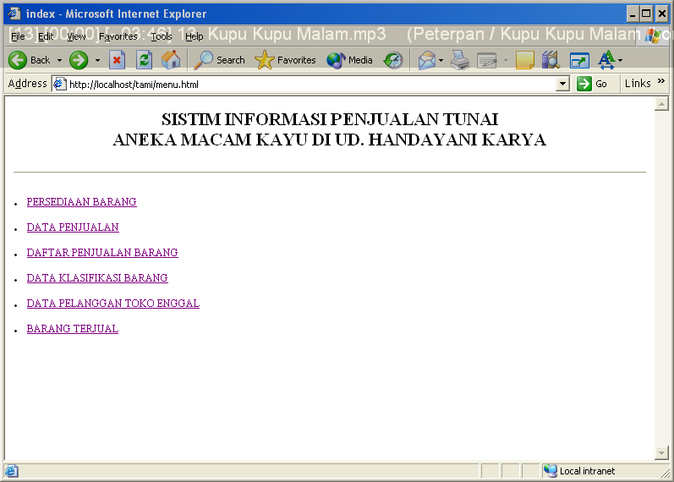

Gambar.8 halaman menu utama

**2.12.3 Rancangan Keluaran Daftar Barang**

Digunakan untuk menghasilkan daftar data barang secara keseluruhan berupa laporan persediaan diToko Handayani karya. Adapun bentuk rancangan keluaran sebagai berikut :

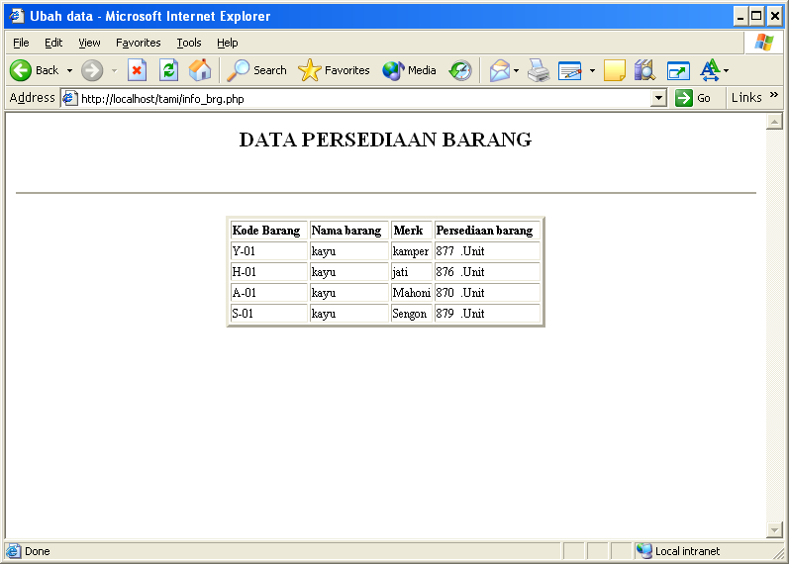

Gambar.9 Rancangan Keluaran Daftar Barang

**2.12.4 Rancangan Keluaran Data Penjualan**

Laporan penjualan digunakan untuk menampilkan daftar penjualan barang . Bentuk rancangan keluarannya sebagai berikut :

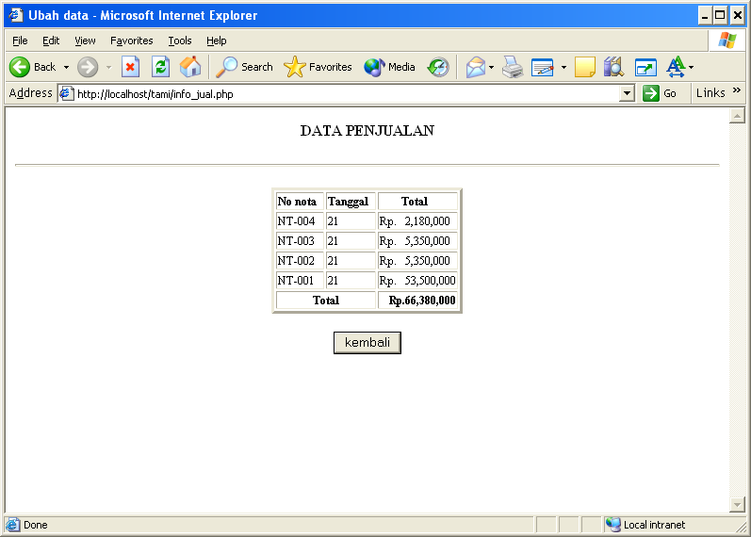

Gambar.10 Rancangan Keluaran Penjualan

**2.12.5 Rancangan Keluaran Pelanggan**

Laporan Persediaan digunakan untuk menampilkan daftar pelanggan di Toko Handayani karya secara keseluruhan untuk.

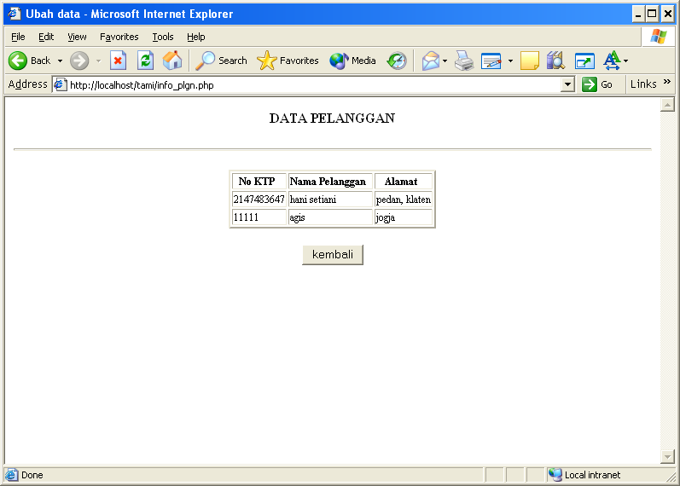

Gambar.11 Rancangan Keluaran Daftar pelanggan

**2.12.6 Rancangan Keluaran Detail daftar barang**

**Laporan ini digunakan untuk menampilkan informasi tentang data lengkap barang yang dijual di toko** Handayani karya **:**

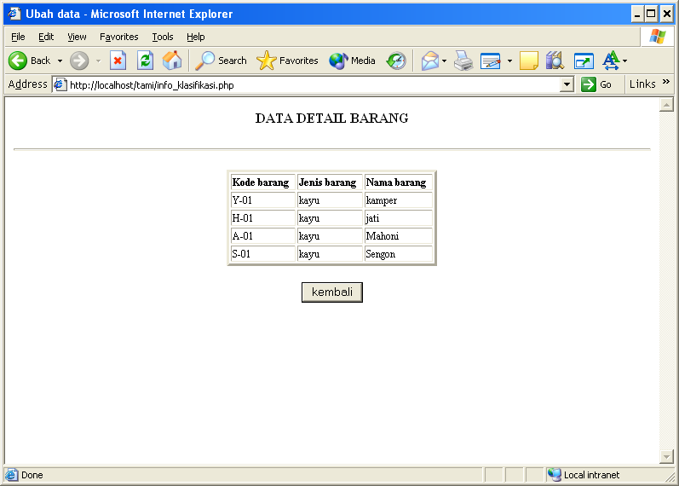

Gambar.12 Rancangan keluaran Detail daftar barang